Zlatý medvídek HARIBO míří do Jihlavy

„Hravé léto“ s medvídkem HARIBO pokračuje! Se sladkou roadshow zavítal Zlatý medvídek již do mnoha krajů České republiky a tentokrát se zastaví
v Jihlavě. Pro děti a rodiče připraví v jihlavském aquaparku Vodní ráj zpestření letních dní, mnoho zábavy a nezapomene ani na oblíbené cukrovinky. Aktuální informace budou uveřejněny na facebooku společnosti HARIBO.

„Zlatý medvídek připravil letní zábavný program, který představí dětem i dospělým naše nejoblíbenější cukrovinky HARIBO Goldbären,“ říká Rostislav Němec, jednatel společnosti HARIBO CZ s.r.o. „Každý se může v průběhu roadshow zapojit do soutěže „Chyť si svého HARIBO medvěda“, která je v plném proudu,“ dodává Rostislav Němec.

Soutěž se Zlatým medvídkem HARIBO!
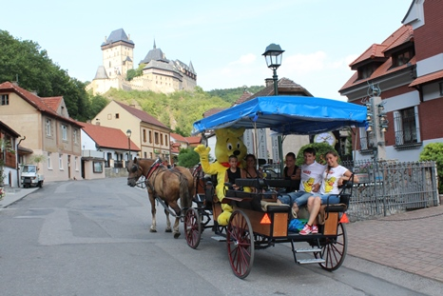
Zlatý medvídek HARIBO již poznal mnohou zajímavých míst v České republice, nyní se chystá navštívit město Jihlavu. Milovníci cukrovinek a dobré zábavy se s ním mohou zapojit také do soutěže „Chyť si svého HARIBO medvěda“ a vyhrát tak mnoho zajímavých cen. Stačí sledovat facebook společnosti HARIBO, chytit medvěda na jeho cestě, prozradit mu heslo ZLATÝ MEDVÍDEK a pak už se jen těšit z pěkné výhry.

Hravé cestování
Během roadshow si budou moci děti i dospělí užít spoustu legrace a zábavných aktivit. Pro den plný zábavy si medvídek vybral jihlavský aquapark Vodní ráj v ulici Romana Havelky, kde je k dispozici mnoho bazénů, relaxační zóna, sportoviště i vodní atrakce. Zde bude pro rodiny s dětmi nachystán bohatý program. A co na ně čeká? Zlatý medvídek HARIBO je přivítá s otevřenou sladkou náručí a má pro ně přichystáno několik tematických soutěží. Chybět nebude také degustace medvídků HARIBO Goldbären. Navíc si budou moci návštěvníci vyzkoušet, jaké to je být moderátorem nebo si zařádit a zavrtět se v rytmu medvědího tance.

Více informací a aktuální program roadshow naleznou zájemci na facebooku společnosti HARIBO CZ (https://www.facebook.com/posli.medvidka).

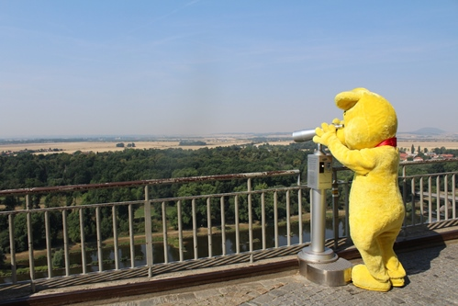

Hans Riegel založil společnost HARIBO v roce 1920 pod názvem HARIBO – Hans Riegel Bonn. O dva roky později vytvořil „Tančícího medvídka“ - figurku z želé s ovocnou příchutí. Tato figurka se stala později světově proslulou jako HARIBO „Zlatý medvídek“ – „Goldbären“. Své želatinové výrobky dodává téměř do stovky zemí světa. „Zlatí medvídci“ jsou vyráběni z želatiny přírodního původu. Od poloviny třicátých let dodnes jsou prezentovány produkty HARIBO známým sloganem: „HARIBO chutná malým, stejně tak i dospělým“.

